Тема урока: «Сложение и вычитание десятичных дробей».

Учитель: Мельникова Т.М.
Тип урока: урок обобщения и систематизации знаний.
Вид урока: смешанный.
Применяемые образовательные технологии: технология уровневой дифференциации обучения, игровые технологии, ИКТ – технологии, здоровьесберегающие технологии.
Цели урока:
обучающая: способствовать формированию умений и навыков учащихся в сложении и вычитании десятичных дробей, учить применять полученные знания при решении задач и уравнений;
развивающая: продолжить формирование математической речи, развивать навыки устных и письменных вычислений, развивать логическое мышление, память, познавательный интерес;
воспитательная: воспитывать толерантность, взаимопомощь, прививать аккуратность и трудолюбие.
Методы обучения: фронтальная работа, самостоятельная работа, работа в парах.
Оборудование: учебник “Математика 5”, Виленкин Н.Я., карточки – примеры для самостоятельной работы и карточки - домашнее задание, проектор, компьютер, экран, презентация.

ХОД УРОКА
- Организационный момент.
- Приветствие.
- Здравствуйте, ребята! Садитесь.
- С каким настроением вы сегодня пришли на урок? (С хорошим, радостным).
- А почему? (Ответы детей). Хочется, чтобы такое же настроение у вас было на протяжении всего урока. А для этого вам нужно всего лишь активно работать, оказывать помощь друг другу. Успешной вам работы и хороших оценок!

- Актуализация знаний.
- И вот первое задание:
(Слайд 2) На слайде примеры:
5,8+22,1=27,9; 7,57-4,57=3
9,4-7,3=2,1; 12+15=27
- Какие действия выполняются с дробями? (Сложение и вычитание).
- Какой пример лишний? (Последний, на сложение натуральных чисел).
- Попробуйте сформулировать тему нашего урока. (Сложение и вычитание десятичных дробей). Слайд 3.
- Молодцы! Откройте тетради и запишите число и тему урока.
- Ребята, а какую цель урока вы сегодня перед собой поставите? (Закрепить умения складывать и вычитать смешанные дроби; думать, рассуждать; помогать другу).
- Сегодня мы с вами на уроке закрепим сложение и вычитание десятичных дробей.

III. Устная работа.
1. Теоретическая разминка.
2. Устный счет.
Фронтальная работа с классом:

На слайде 4, 5 задания:
- Прочитайте дроби: 2,7; 5, 09; 6, 803; 0,115; 51,021.
2. Найдите в ответе ошибку: 7,2+ 5=7,7 (7,2) 0,5-0,3= 0,6 (0,2) 0,5+0,9=0,14 (1,4)
3. Где поставить запятую, чтобы равенство было верным?
52+18=7 3+108=408 63-27=603
5,2+1,8 =7 3+1,08 = 4,08 6,3 – 0,27 = 6, 03
4. Выполните вычисления с помощью блок-схемы:
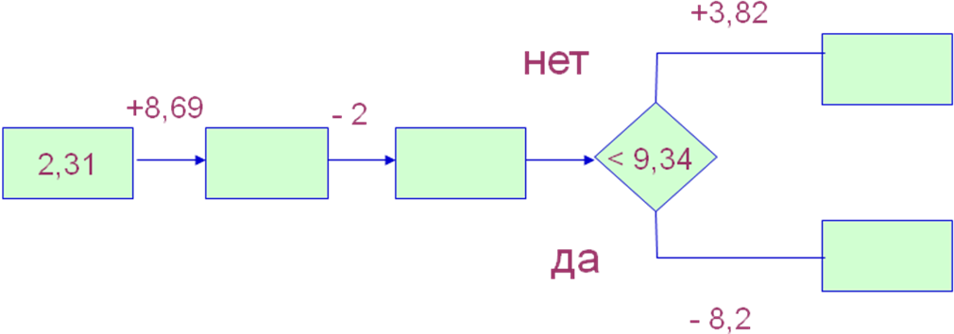
- Найдите число, которое нужно вставить в рамку:
0,3+ =1 +0,75=1 4,6- =1
Молодцы!
IV. Решение упражнений.
Учитель: - Выполните действия. Затем поменяйтесь тетрадями и выполните взаимопроверку. Поставьте друг дружке оценки в тетрадь карандашом. Два ученика запишут решение на доске. Проверим примеры. Слайд 6.
Карточка:
Выполните действия:
I в. II в.

а) 129 + 9,72; а) 24,2 + 0,867;
б) 8,1 – 5,46. б) 96,3 – 0,081.

Учитель:
- Ребята, нам часто приходится с вами читать, записывать дроби. Оказывается суммы и разности дробей можно читать разными способами. (Слайд 7).
По тому, как человек говорит, можно судить о его культуре и развитии, об умении думать. Поэтому учитесь правильно говорить! Прочитайте разными способами суммы и разности дробей.

А теперь решим задачу №396. Слайд 8.
- Прочитайте задачу вслух.
- Прочитайте задачу про себя.
- О чём говорится в задаче?

- О чем спрашивается в задаче?
- Запишем краткую запись и решение у доски.

1) 21,6 + 4,7 = 26,3 (км/ч) – V катера по течению реки.
2) 21,6 - 4,7 = 16,9 (км/ч) – V теплохода против течения реки.
Ответ: 26,3 км/ч; 16,9 км/ч.

Физминутка
- Ребята, вы, наверное, устали? Ну – ка, встаньте! Слайд 9
Раз - подняться, потянуться.
Два - согнуться и присесть.
Три - в ладоши три хлопка,
Головою три кивка
На четыре руки шире,
Пять - руками помахать
Шесть - за парту тихо сесть.
- Ваши глазки тоже устали, а им тоже нужен отдых. Гимнастика для глаз. Слайд 10.

- Посмотрите на № 1229 (б/г). Слайд 11.
- Прочитайте задание. Рассмотрите выражения. Что вы можете сказать?
Б) 12,371 – 8,93 + 1,212;
Г) 14 – (3,96 + 7,85).
Одновременно 2 человека решают у доски.

Решим уравнения № 1238 (а, е). Слайд 12.
А) Z + 3,8 = 8;
Е) (5,6 – r) + 3,8 = 4,4.

При наличии свободного времени решить задачу Царевна лягушка (отдельная презентация).
V.Творческое домашнее задание
Сюжетная линия:
В кабинете математики чрезвычайная ситуация – пропала Волшебная книга с правилами действий над десятичными дробями. Для поиска Злоумышленника организуются «Детективные агентства». Выполнив задание, учащиеся узнают особые приметы Злоумышленника, о чем сообщат на следующем уроке.
Учителю для проверки.
Приметы Злоумышленника: круглое лицо, голубые глаза, кудрявые каштановые волосы, прямой длинный нос, узкие губы, черные усики. Во всех вариантах при правильном решении должен получиться такой портрет.
Приметы:
Форма лица:
Вычислите 3,57 + 2,23 - 4,8.
а) 10,7; овальное в) 5,79; вытянутое
б) 1; круглое г) 1,3; квадратное

Цвет глаз:
Вычислите: 0,257 + 11,37
а) 11,63 - зеленые; в) 11,627 - голубые; б) 12,294 - карие; г)13,94 – черные.
Волосы:
Вычислите: 57,4 – (48,36 + 2,44).
а) 8,15; черные прямые в) 9,9; лысый
б) 6,6; каштановые кудрявые г) 11,37;черные кудрявые
Форма носа:
Решите уравнение: х - 1,15 = 3,4.
а) х = 2,65; картошкой в) х = 2,25; с горбинкой
б) х = 4,25; курносый г) х = 4,55; прямой длинный
Губы:
Решите уравнение: (9,1 – у) - 2,8 = 2,9.
а) у = 9; бантиком в) у = 4,1; пухлые
б) у = 3,4; узкие г) у = 7,8; уголки опущены вниз
Особые приметы:
На машину погрузили 7 одинаковых мешков с мукой и 12 одинаковых мешков с крупой. Масса мешка с мукой в 2 раза больше массы мешка с крупой. Найдите массу мешка с мукой и мешка с крупой, если всего на машину погрузили 780 кг.
а) 12 кг и 24 кг; пышные светлые усы в) 50 кг и 25 кг; маленькая черная бородка
б) 46 кг и 23 кг; родинка на левой щеке г) 60 кг и 30 кг; черные усики

VI. Подведение итога урока.
Ребята, вам понравился урок?
Почему? Какие темы повторили?
Какое задание понравилось больше всех?
- Если вы думаете, что тема «Сложение и вычитание десятичных дробей » вами усвоена, то прикрепите на доску зелёный кружок. Если вы считаете, что тема вами усвоена недостаточно – прикрепите желтый кружок. Посчитайте, сколько голубых и сколько желтых кружков.
- С каким настроением вы закончили урок?

VII. Выставление оценок.
Выставляю оценки ребятам, отличившимся на уроке.
- Вы все хорошо работали на уроке. Большое спасибо.

